АДМИНИСТРАЦИЯ  МУНИЦИПАЛЬНОГО РАЙОНА «ПЕЧОРА» | 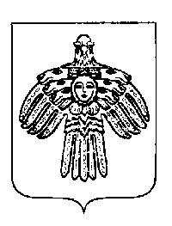 | «ПЕЧОРА»  МУНИЦИПАЛЬНÖЙ РАЙОНСА  АДМИНИСТРАЦИЯ
ПОСТАНОВЛЕНИЕ
ШУÖМ

« » марта 2014 г.  г. Печора, Республика Коми |  | № ________

О внесении изменений в постановление администрации МР «Печора» от 13.09.2013 г. № 1753 «Об оплате труда работников муниципальных учреждений физической культуры и спорта МО МР «Печора»

администрация ПОСТАНОВЛЯЕТ:

1. Внести изменения в постановление администрации МР «Печора» от 13.09.2013 г. № 1753 «Об оплате труда работников муниципальных учреждений физической культуры и спорта МО МР «Печора»:
1.1. Пункт 2 раздела II приложения 1 постановления изложить в редакции согласно приложению.
2. Настоящее постановление подлежит размещению на официальном портале муниципального района «Печора».

Глава администрации | В. А. Николаев
Приложение
к постановлению администрации МР «Печора»
от « » марта 2014г. № _______

- Профессиональная группа должностей работников физической
культуры и спорта второго уровня:

№ п/п | Наименование должности | Должностной оклад  (рублей)
 | 1 квалификационный уровень
1. | Техник по эксплуатации и ремонту спортивной техники | 3620
 | 2 квалификационный уровень
1. | Тренер | 4570
_______________________________

